evac - Report 3
Critères d’évaluation
A. Contenu et pédagogie
1. Adaptation de la formation aux besoins
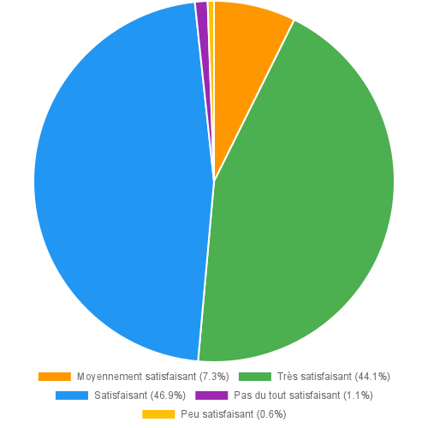
2. Atteintes des objectifs
Résultats:
- Moyennement satisfaisant: 16 réponses (9.0%)
- Très satisfaisant: 67 réponses (37.9%)
- Satisfaisant: 91 réponses (51.4%)
- Pas du tout satisfaisant: 2 réponses (1.1%)
- Peu satisfaisant: 1 réponses (0.6%)
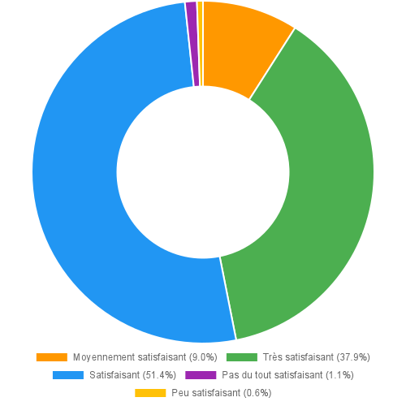
3. Transposition des connaissances fournies
Résultats:
- Moyennement satisfaisant: 9 réponses (5.1%)
- Très satisfaisant: 73 réponses (41.2%)
- Satisfaisant: 91 réponses (51.4%)
- Pas du tout satisfaisant: 2 réponses (1.1%)
- Peu satisfaisant: 2 réponses (1.1%)
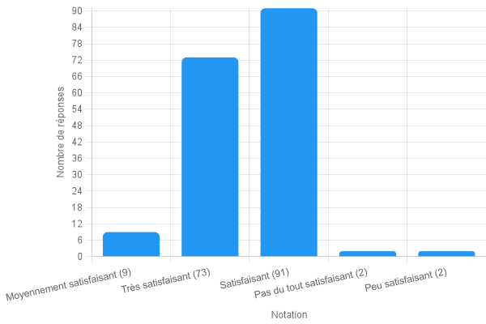
4. Méthodes pédagogiques utilisées
5. Pertinence de la documentation reçue
6. Clarté et qualité des explications
B. Formateurs
1. L'expertise du formateur sur le sujet
2. Animation de la formation (rythme, dynamisme, engagement, etc.)
C. Participants et groupe
1. Composition du groupe (nombre, niveau, homogénéité, etc.)
D. Organisation logistique
1. Durée de la formation
2. Logistique (salle, matériel, outils, environnement, etc.)
3. Accueil et assistance (support, communication, accès, disponibilité, etc.)

